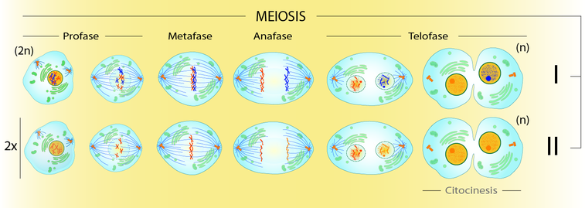

[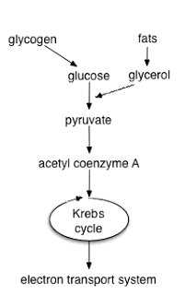](http://3.bp.blogspot.com/_SK91Ml-4wJk/Sc6QTSaxl-I/AAAAAAAAAHI/4mq1olgk64E/s1600-h/Cellular_respiration_flowchart.png)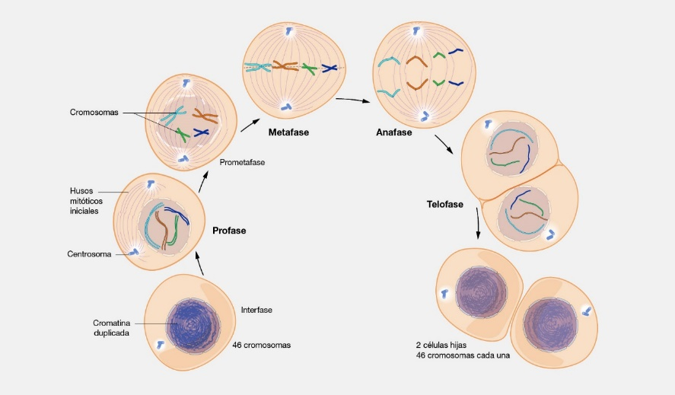

[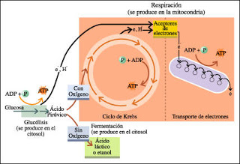](http://1.bp.blogspot.com/_SK91Ml-4wJk/SefzNCsP7PI/AAAAAAAAAKA/rgIxCgdpm-M/s1600-h/respiracion+celular.jpg)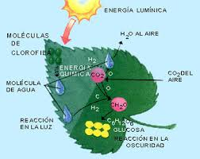

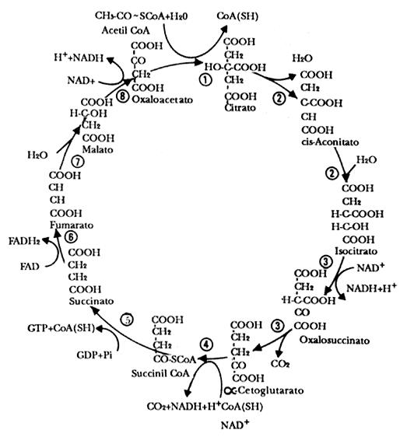

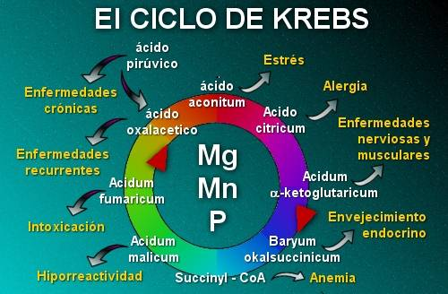

|  |  |  |
| --- | --- | --- |
|  | FOTOSINTESIS | RESPIRACION |
| SUSTANCIAS NECESARIAS | DIOXIDO CARBONO Y AGUA | GLUCOSA Y OXIGENO |
| PRODUCTOS FINALES | GLUCOSA Y OXIGENO | DIOXIDO CARBONO Y AGUA |
| LUGAR DONDE OCURRE | EN LOS CLOROPLASTOS DE LAS CELULAS VEGETALES | EN LAS MITOCONDRIAS DE TODAS LAS CELULAS VIVAS ANIMALES Y VEGETALES |
| CUANDO OCURRE | LA LIBERACION DE OXIGENO OCURRE SOLO DE DÍA EN PRESENCIA DE LUZ SOLAR, Y LA PRODUCCION DE GLUCOSA ES CON O SIN LUZ (DE DIA Y DE NOCHE) | OCURRE EN TODO MOMENTO CON LUZ Y SIN LUZ |
| TRANSFORMACIONES DE ENERGIA | LA ENERGIA LUMINOSA SE CONVIERTE EN ENERGIA QUIMICA DE LA GLUCOSA | LA ENERGIA QUIMICA DE LA GLUCOSA SE LIBERA Y SE ALMACENA EN EL ATP PARA APORTAR A LA CELULA CUANDO LO NECESITA. |

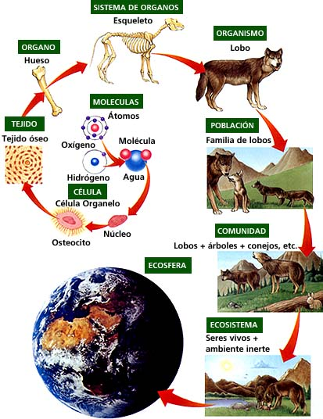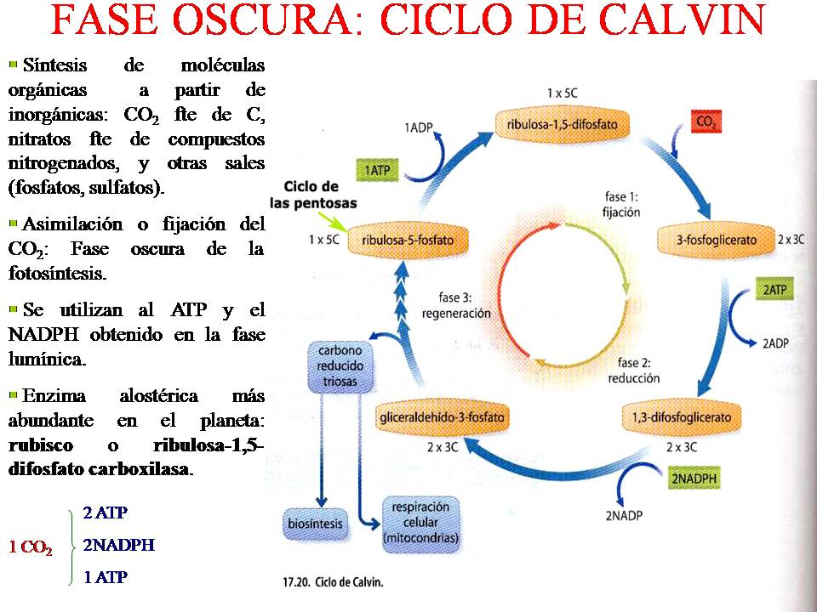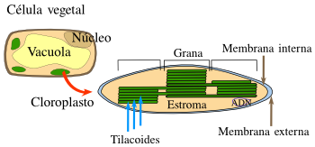

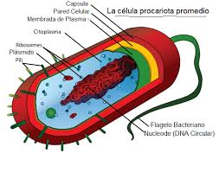

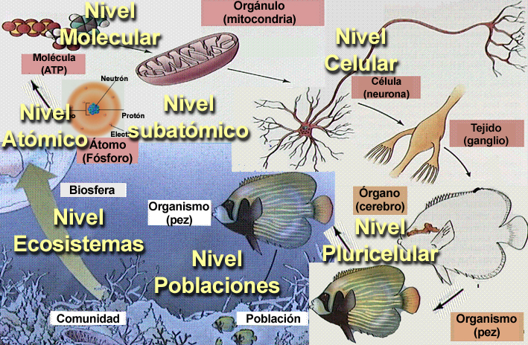

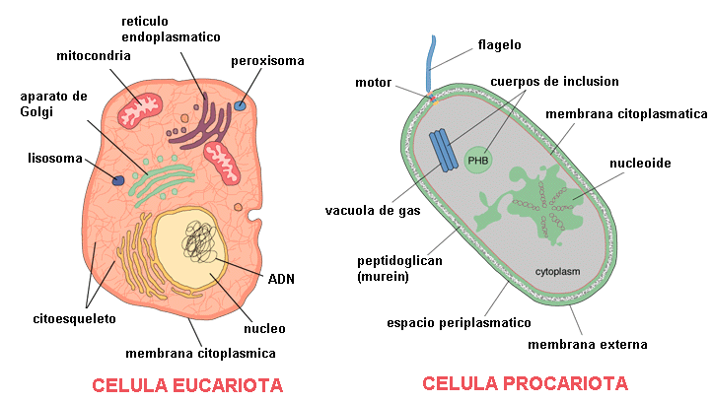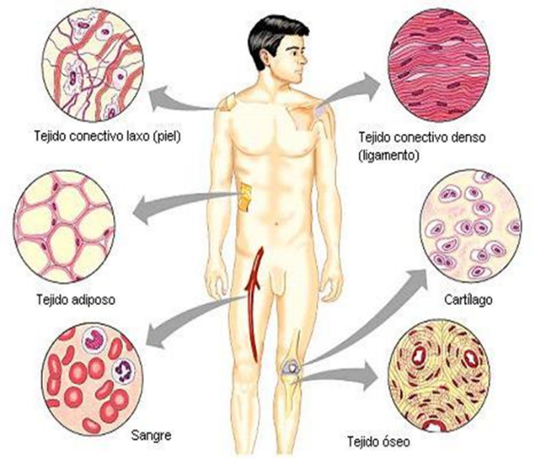

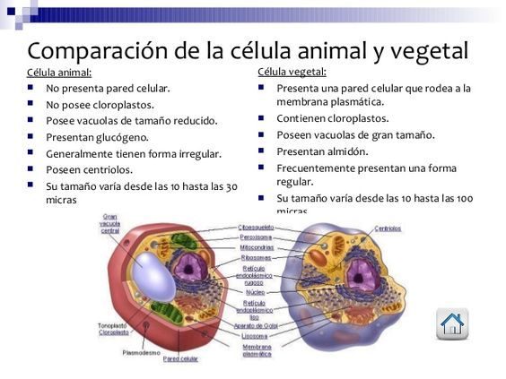

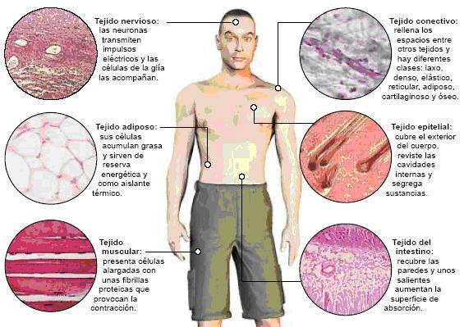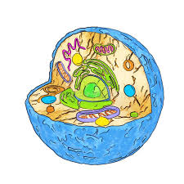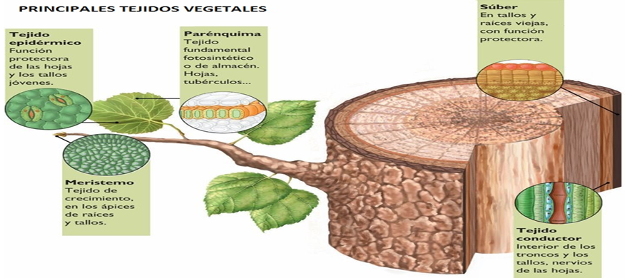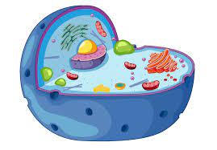

***Tejido humano:***

|  |  |  |  |
| --- | --- | --- | --- |
| ***\* Tejido Epitelial.*** | - Está distribuido en capas continúas compuestas por células muy pequeñas que se hallan angostamente unidas.  - Recubre toda la superficie del cuerpo de los animales y los órganos o las cavidades internas del cuerpo.  - Funciones: protección, absorción, secreción y sensación. | | |
| ***Clasificación:*** | ***Ubicación*** | ***Características*** | ***Funciones*** |
| *1.- Tejido Epitelial Plano* | En la superficie de la piel, en las mucosas bucales, en el esófago y en la vagina. | - Constituido por células de forma aplanada al estilo de una losa o de una torta. | - Diálisis.  - Reviste grandes cavidades. |
| *2.- Tejido Epitelial Cuboide.* | - Se ubica en los túbulos renales. | Composición: en forma de cubo, como la que tiene un dado cualquiera. | - Reviste el ovario. |
| *3.- Tejido Epitelial Cilíndrico* | En el estómago, los intestinos y el sistema respiratorio. | - Presentan un núcleo que se encuentra en la base de la célula.  - Composición: células alargadas con cierta forma de columna o tubo sólido. | -Segregación de moco. |
| *4.- Tejido Epitelial Sensitivo* | En Regiones como las fosas nasales. |  | Percibe estímulos. |
| *5.- Tejido Epitelial Glandular:* |  | Composición: sus células pueden tener forma cilíndrica o cuboides.  Clases: endocrinas (secreción interna) y exocrinas (secreción externa). | Secreta sustancias como sudor, leche o cerumen. |

